ZAPESTNICA IZ SLAMICE ZA PITJE

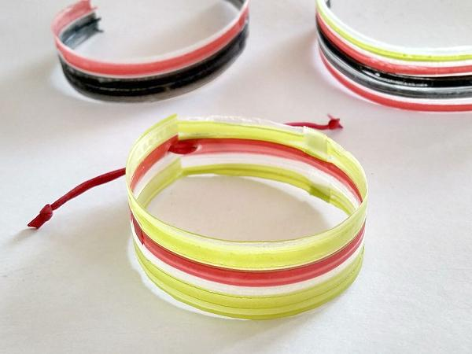

Edinstvena zapestnica različnih barv.
Potrebujemo: slamice, papir za peko, likalnik, košček vrvice, škarje, termovko
Lepljenja plastične slamice in likalnika se ni potrebno bati, saj slamice vložimo med dve poli papirja, ki bo preprečil, da bi se kaj neprijetnega zgodilo.
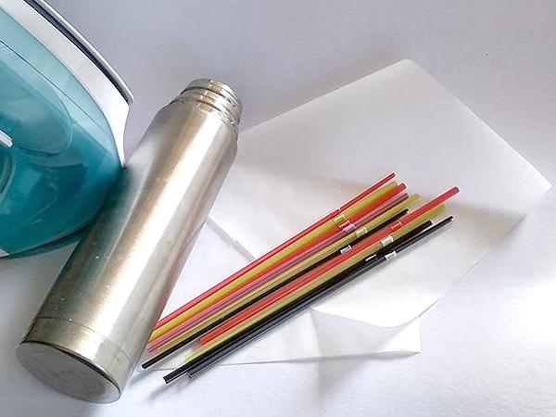
Papir za peko prepognemo na polovico. Vmes damo slamice. Likalnik segrejemo na najvišjo temperaturo in začnemo likati. Enakomerno z obeh strani likamo približno 2 minuti.
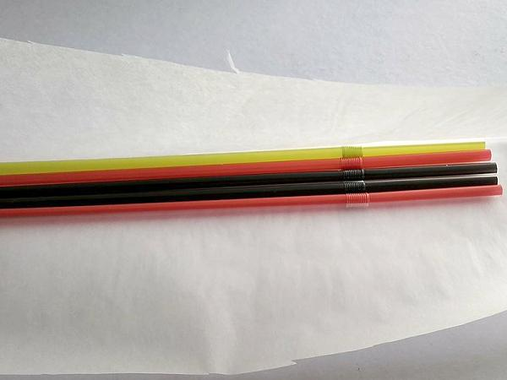
Še vroče zvijemo.
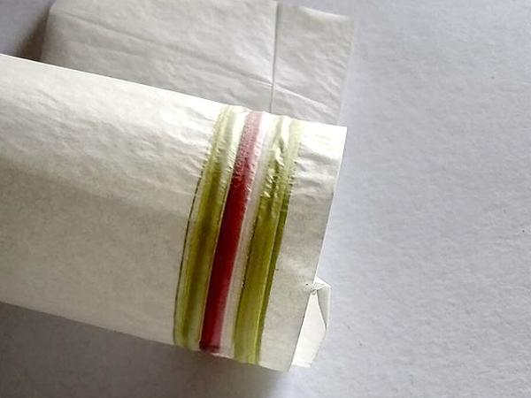
In tesno ovijemo okrog termovke, da zapestnica obdrži okroglo obliko.
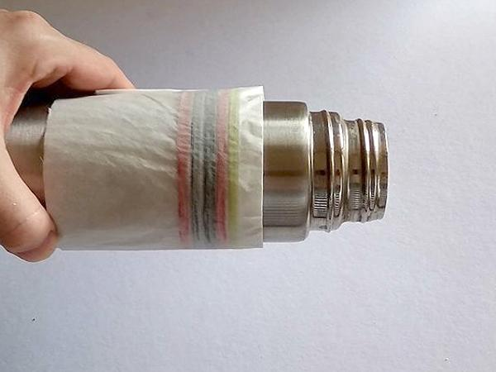
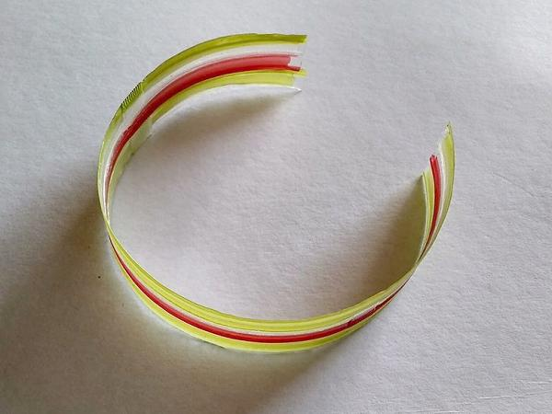
Nato s škarjami poravnamo konca in naredimo luknji, skozi kateri povlečemo vrvico in zavežemo.
